IV CIRCUL DIDATIC DI UDIN
SCUELE PRIMARIE “G. CARDUCCI”

Progjet di lenghe e culture furlane
“AGHIS E… MARAVEIS”
An scolastic 2010\2011

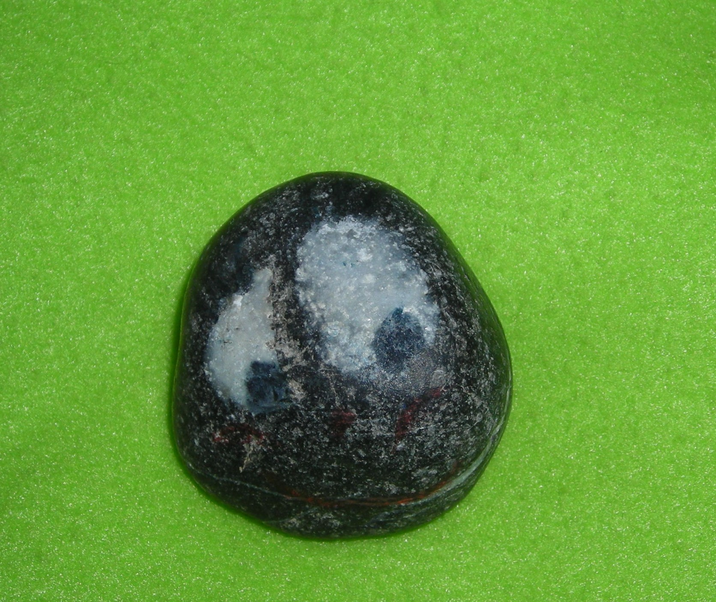
”Il clap magjic”

Percors didatic realizât cui fruts de classe cuarte

INTRODUZION
Il percors al è stât progjetât dutun cul plan di ativitâts pensât pe classe par svilupâ une educazion a lis emozions e a la afetivitât intai fruts cul obietîf di promovi il bon stâ di ogni persone- frut e lis relazions positivis intal grup de classe.
E je sburide fûr la idee di une conte a puntadis che e fos un motîf interessant par stiçâ i fruts a rifleti sui sintiments, su lis reazions emotivis des personis, sui compuartaments di front a lis esperiencis che a puedin presentâsi ogni dì.
La mestre e à cjapât ispirazion di un librut adatant i tescj ai fruts e a lis finalitâts dal lavôr che si veve di davuelzi.
La leture de storie e je stade seguide di ativitâts indulà che i fruts a vevin di resonâ su li sazions dai personaçs, di confrontâsi sul lôr mût di jessi e di compuartâsi, doprant ancje la lenghe furlane par fevelâ e par scrivi.
Il caput magjic al à un valôr simbolic e al è fonfamentâ inte trame de storie. Ogni frut de classe al à sielzût un clap , un clap vêr cjapât sù de mestre inte Tor. Ogni frut lu à tignût cun sé simpri e cualchidun lu à ancje piturât.
Il lavôr al à puartât a meti in lûs la impuartance de identitât personâl e dal valôr de amicizie che pai fruts e à un significât une vore impuartant intes esperiencis di vite fûr dal ambit de famee.
La narazion e je plasude une vore a ducj i fruts e a saressin lâts indenant cetant a scoltâ e a cognossi lis aventuris dal protagonist, un frut come lôr.
A la fin dal percors i fruts a àn sperimentât la tecniche espressive de poesie haiku par pandi i lôr pinsîrs su la amicizie.

Il gno clap, il clap par me

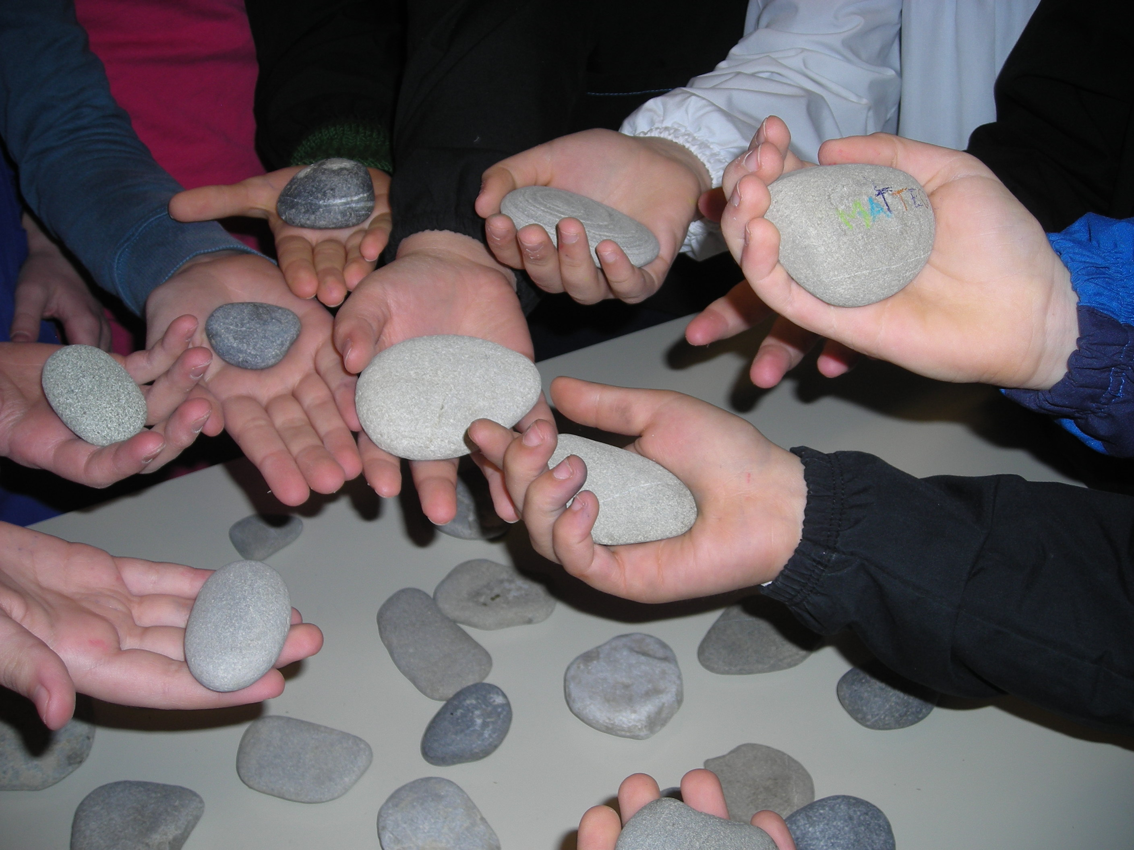

Cul clap o pues… zuiâ, cunfidâmi, sfogâmi cuant che o soi rabiose,fevelâ cun lui,tignîlu cun me, fâmi judâ, divertîmi cun lui…

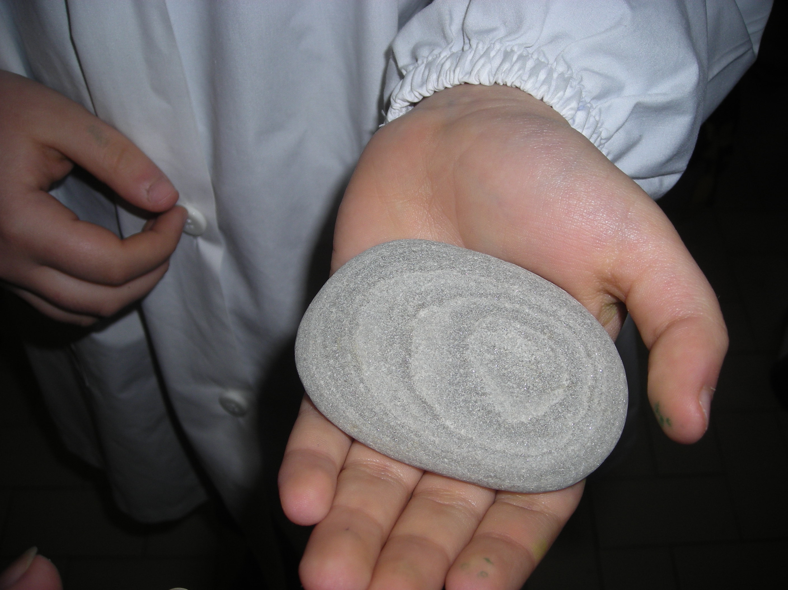

EMOZIONS CEMÛT CHE TU TI SINTIS DENTRI

MÛT DI JESSI E DI COMPUARTÂSI

IL CARATAR CE CHE MI PLÂS

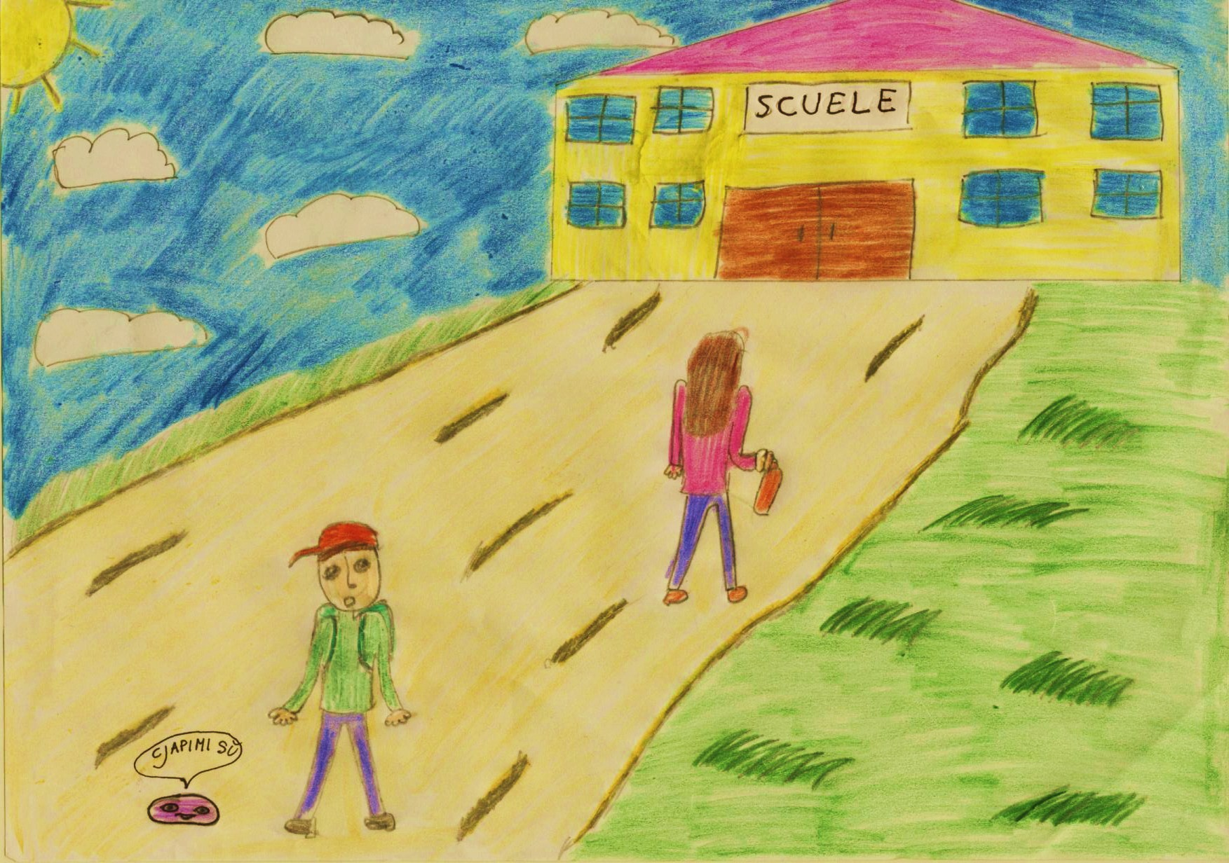

Scjefin al sint il clap che al fevele…

Scjefin si sint umiliât, deludût, avilît, displasût. A la fin al à ancje pôre.

I NESTRIS PINSÎRS
MI SOI SINTUDE UMILIADE E AVILIDE il prin dì che o soi vignude in cheste scuele; sul imprin al lave dut ben ma dopo…
MI SOI SINTUDE RABIOSE cuant che Martina no zuiave cun mê ; e stave simpri in file cun chei altris e no cun me. Dentri di me o sintivi e o pensavi che jê e fos rabiade cun me par alc o parcè che o vevi fat alc di mâl. A la fin no savevi par cuale reson ma o fai la pâs.
MI SOI SINTUDE DELUDUDE cuant che une amie mi à dit che no jere plui mê amie.
MI SOI SINTUDE UMILIADE cuant che un gno amì mi à cjote ator pal gno vistît di Carnevâl. Mi à dit che il gno vistît di paiaç no mi stave ben e che o someavi une stupide. O soi restade une vore mâl.
MI SOI SINTÛT RABIÔS in chê volte che mê sûr e je vignude a butâmi ducj i zûcs par tiere intant che o jeri cuntun gno amì . Dopo e je scjampade e jo o soi lât inte sô cjamare e i ai butâts jù ducj i siei pipinots.
MI SOI SINTÛT DELUDÛT cuant che o ai dit a Andrea di passâmi la bale un pôc di plui e lui si è inrabiât cun me. Mi soi sintût in colpe ma di chê volte no sin plui amîs.
MI SOI SINTUDE RABIOSE CUANT che in Romanie o soi lade a zuiâ cuntune amie. Une altre frute si è rabiade parcè che e a dit che la mê amie e stave di plui cun me e pôc cun jê. Cuant che o soi tornade in Italie o jeri avilide.
MI SOI SINTUDE UMILIADE cuant che Martina mi à cjote ator parcè che o vevi la bici plui piçule de sô. O soi stade umiliade e tradide de mê miôr amie. O volevi distruzi la sô bici ma par educazion no lu ai fat.
MI SOI SINTUDE DELUDUDE cuant che o ai cjapât un 5 parcè che no savevi il significât di une peraule. O jere tant avilide e mi preocupavi parcè che o vevi di fâ firmâ il vôt ai miei gjenitôrs.
MI SOI SINTÛT RABIÔS propit îr cuant che o vevi di fâ i compits. Mi soi fat cjapâ de rabie e o soi lât un minût intal jet. O volevi sbregâ il cuader e no vê plui a ce fâ cun lui e cui compits.

Il claput al dimostre di jessi un bon amì.
Al à dât bogns conseis a Scjefin… a la fin e je lade ben par ducj.

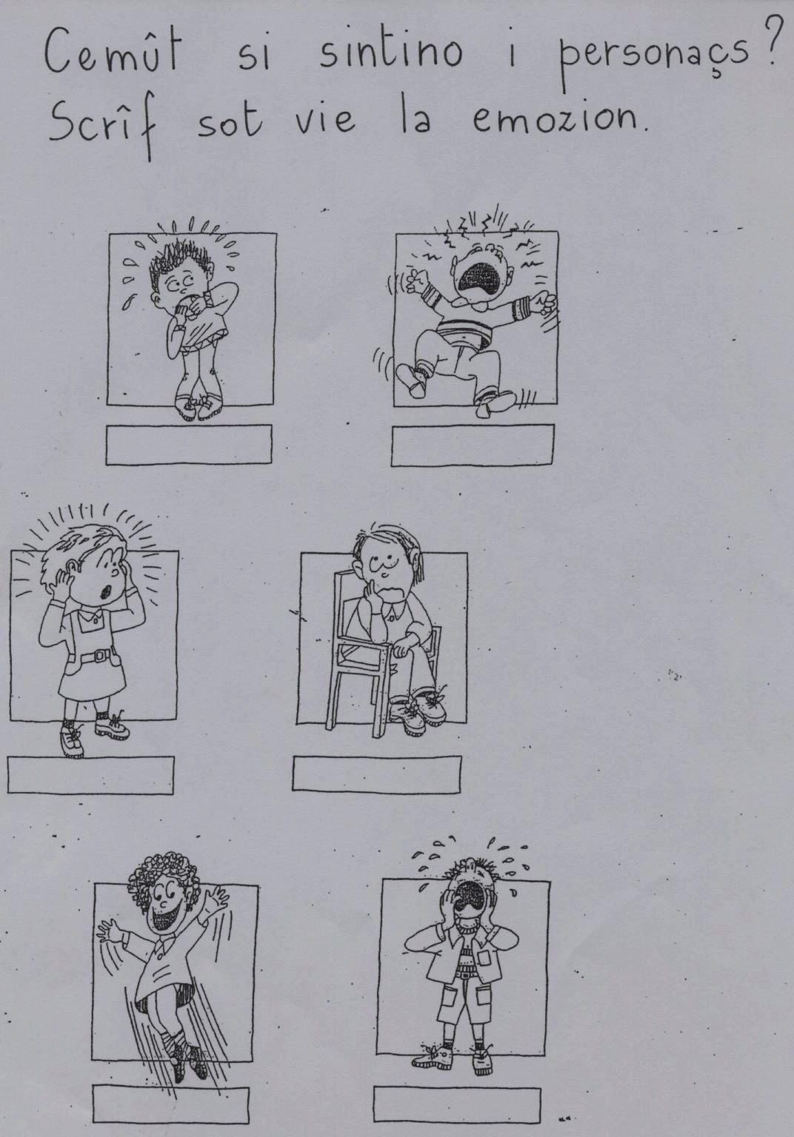
Scrivi nello spazio vuoto l’emozione che prova ciascun bambino
CUMÒ LA STORIE E PO CJAPÂ STRADIS DIVIERSIS…

1. DULÀ SÊSTU CLAPUT ?
2. I PREPOTENTS NO ÀN DI VINCI.

Jo us doi cheste continuazion e o lassi a vualtris di contâ la storie come che ûs plâs:

Nol stave ben. Al zirave pe cjase come un spiritât. La mari no jere in cjase.
Si impense che il claput i veve dit che al veve di jessi simpri coragjôs e onest .
E jere rivade la ore di fevelâ cu la mame e di contâ la veretât.
La mari e rivà pôc dopo e lu cjatà sintât che al leieve.
“ Ce libri stâstu leint? Isal biel?”
“ Sì mame, al fevele di un frut che al cjate un claput che al fevele e al devente so amì.”
“ Al è origjinâl ma fantastic. I claps no fevelin! “ e disè la mari ridint.
“ A mi mi è sucedût”.
“ E ce ti aial sucedût?”
“ O ai cjatât un claput e lui al cambie colôr e mi fevele. Mi à tant judât, ancje
a vinci la pôre e a crodi di plui in me stes.”
La mari no voleve fâlu restâ mâl ancje se al jere dificil crodi a lis peraulis dal fi.
“ O soi une vore contente par te. Un amì , cualsisei amì che al sedi un vêr amì,
al è un tesaur di tignî cont”.

